МИНИСТЕРСТВО ОБРАЗОВАНИЯ И НАУКИ РЕСПУБЛИКИ БАШКОРТОСТАН
ГОСУДАРСТВЕННОЕ БЮДЖЕТНОЕ ПРОФЕССИОНАЛЬНОЕ ОБРАЗОВАТЕЛЬНОЕ УЧРЕЖДЕНИЕ ДУВАНСКИЙ МНОГОПРОФИЛЬНЫЙ КОЛЛЕДЖ

ФИЛИАЛ ГОСУДАРСТВЕННОГО БЮДЖЕТНОГО ПРОФЕССИОНАЛЬНОГО ОБРАЗОВАТЕЛЬНОГО УЧРЕЖДЕНИЯ ДУВАНСКИЙ МНОГОПРОФИЛЬНЫЙ КОЛЛЕДЖ с. ВЕРХНИЕ КИГИ РЕСПУБЛИКИ БАШКОРТОСТАН

Методическая разработка

внеклассного мероприятия посвященного Международному празднику «День повара»
Кулинарный поединок

с. Верхние Киги
2022/2023 учебный год
Аннотация

Работа выполнена и проведена с целью знакомства студентов с профессией «Повар, кондитер».
В этой работе рассказано о профессии, её основных качествах, история возникновения профессии в филиале ГБПОУ Дуванском многопрофильном колледже с.Верхние Киги, её социальная значимость для общества.
Также дать студентам возможность приготовить в качестве конкурсного задания разновидность салата винегрет с грибами, с сельдью, с мясом.
Овладеть знаниями по специальности «Поварское и кондитерское дело» в учебном заведении.

Методическая разработка разработана преподавателем высшей квалификационной категории профессионального цикла, отличником образования РБ
Валиевой Зульфией Ильгамовной.

Важно не кем быть, а каким быть. Далеко не каждый станет ученым, писателем, артистом, далеко не каждому суждено открыть порох, но поэтом, художником в своем деле должен стать каждый. (В.А. Сухомлинский)

Основная часть
Цель: «Развитие познавательной активности и творческих способностей студентов на основе компетентностного подхода». Формировать информационную основу выбора специальности. Создать условия для формирования ясных представлений студентов о самом себе, своих особенностях и качествах для включения молодежи в активную пробу своих сил и определения нравственной позиции при выборе специальности.

Задачи:
1.Воспитать интерес к изучаемому предмету;
2. Выявить степень осознанности и глубины знаний студентов;
3.Развить логическое мышление, навыки работы группами, коммуникативного общения.

Материально-техническое оснащение:
- Персональный компьютер;
- Мультимедийный проектор;
- Презентация;
- плакат «Горжусь своей профессией»;
- тематические стенгазеты по кулинарии;
Тип занятия: Применение знаний, умений и навыков на практике.
Вид занятия: Деловая игра.

Сценарий внеклассного мероприятия, посвященного Международному празднику «День повара»
Кулинарный поединок

Вводное слово преподавателя Валиевой З.И.:
Сегодня, 20 октября международный День повара. И мы все здесь присутствующие имеем к этому дню свою причастность. Потому что мы готовим специалистов этой отрасли. Казалось бы, профессия повар знакома всем. Юноши и девушки, оканчивая школу, мечтают о профессиях романтичных и героических. Мало кто стремится стать поваром.
Повар и кондитер, очень почётные и востребованные профессии.
Во все времена у всех народов были знаменитые повара, приводившие своим мастерством в восхищение современников. Используя различные продукты также специи и приправы, кулинар создаёт блюдо только ему присущим вкусовым букетом, разрабатывает его рецептуру технологию приготовления.
И чем большего мастерства достигает повар, тем более глубокие знания требуются от него. Настоящий мастер всю жизнь постигает что-то новое для себя в приготовлении блюд, их оформлении перед подачей, освоении и разработке новых технологий приготовления.
Да, повар – профессия творческая. Настоящим поваром может стать только талантливый человек: Немножко художник, Немного музыкант, обладающий эстетическим вкусом, чувством цвета, гармонией.
Человек ест, чтобы жить. Но можно не просто по привычке поглощать однообразную пищу и продукты, а наслаждаться вкусом, запахом, видом блюда. Создать шедевры кулинарного искусства способны профессиональные повара и кулинары-любители. Так уж сложились национальные традиции, что любое торжество сопровождается угощениями. То ли это будет пышный банкет, то ли семейное застолье, то ли фуршетный или сладкий стол – без участия повара не обойтись.
Статистики подсчитали, что на свете свыше 40 тыс. профессий, из них самых распространенных около тысячи. И одна из тысячи распространенных, самых древних профессий – повар, повар – кондитер.
Нет такого места на земле, где бы ни пользовались услугами поваров.
Труд повара тесно связан с трудом других профессий по простой, но жизненно важной причине – всем нужна пища, так как она - Основа жизни!

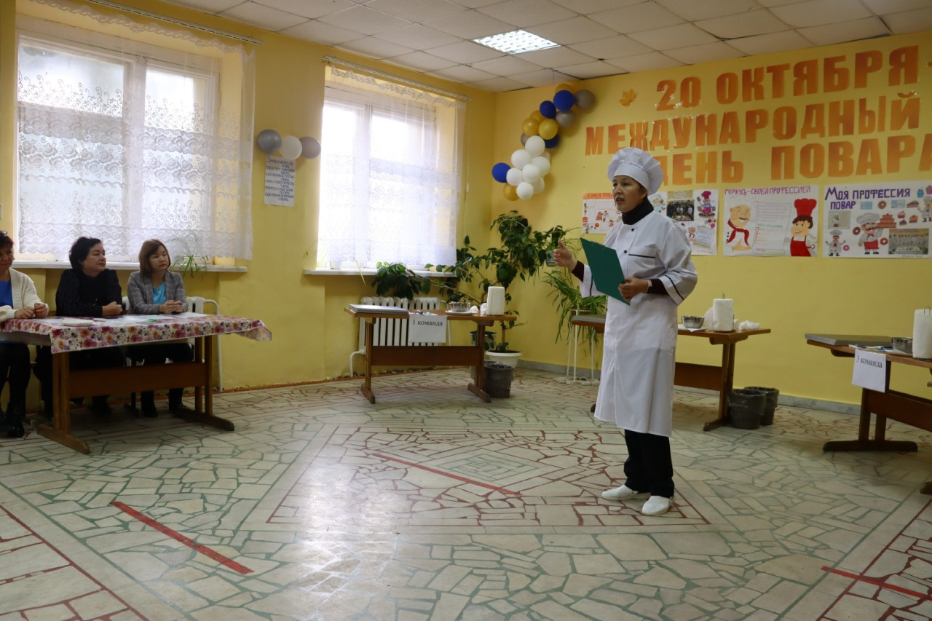
1 Ведущий:
Повар – профессия незаменимая.
Готовит блюда он необъяснимо дивные.
Много витаминов в них необходимых.
Белков, жиров, веществ экстрактивных.
2 Ведущий:
Всем понятно и без слов,
Что голодных поваров,
Не найдете вы нигде на этом свете.
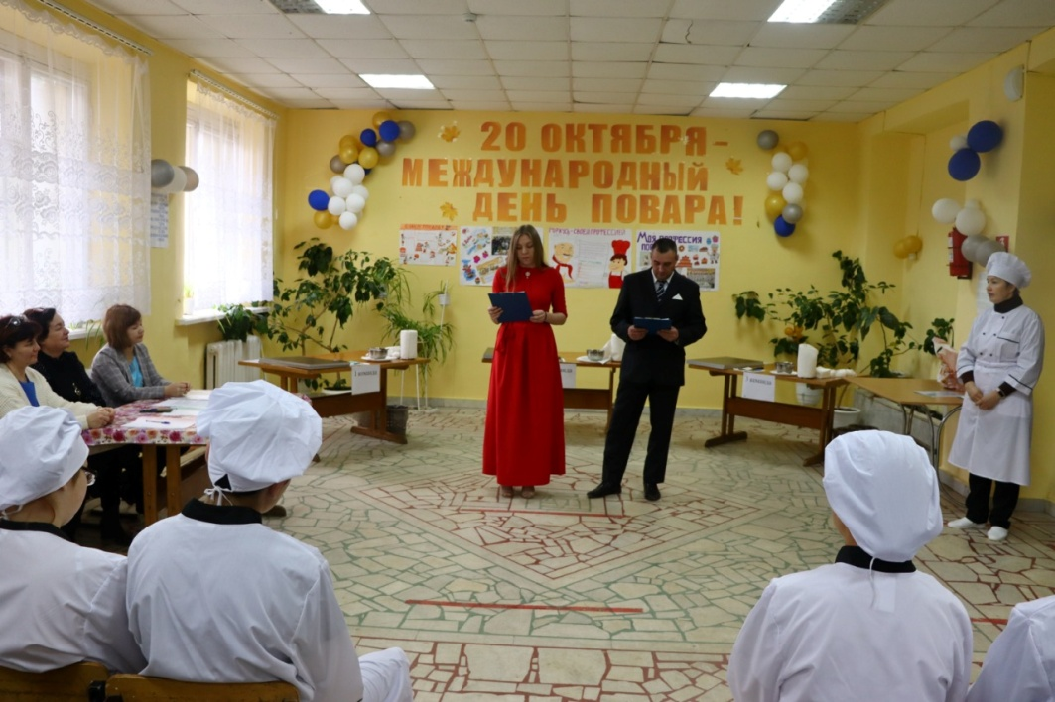
1 Ведущий:
Тот, кто выбрал этот труд,
В нашей жизни очень крут,
Да и в армии у всех в авторитете.
2 Ведущий:
Ну, а если путь свернет,
Вас никто не упрекнет,
Что не будете в столовой вы трудиться,
Но уменье плов варить,
И салатик сотворить
Вам и дома, несомненно, пригодится.
1 Ведущий:
Многие студенты 1 курса нашего колледжа на вопрос, почему они выбрали профессию повара, отвечают так: «Люблю готовить», «Хочу придумать новые, никому неизвестные блюда», «Хочу кормить людей, вкусно и питательно».
2 Ведущий:
Работа повара очень специфичная и далеко не каждому дано покорить эту профессию. Но тот, кто ее освоил, проявив целеустремленность, терпеливость, выносливость, становятся классными специалистами, которые всегда востребованы и тогда профессия становится престижной и высокооплачиваемой.
1 Ведущий:
Интервью с студентами - поварами нашего колледжа.
Почему вы выбрали эту профессию?
Студент группы 4 курса – Хатамова Вилена
- Я выбрал эту профессию потому, что считаю ее очень важной. Трудная, но одновременно и увлекательная профессия повара приносит человеку большое моральное удовлетворение: она дает ему возможность ежедневно убеждаться в необходимости и важности своей работы.
2 Ведущий:
- Как Вы считаете, какие качества должен иметь повар?
Студент 10 группы 4 курса – Абдрахимов Ильдар
- На мой взгляд, кроме любви к своей работе, у повара обязательно должна присутствовать аккуратность, чистоплотность, пунктуальность, память, ведь необходимо знать наизусть рецепты и компоненты блюд, эстетический вкус, нужно уметь красиво оформить приготовленное блюдо и сервировать стол.
Нужно развивать художественный вкус, чувство прекрасного, ведь кулинария - это искусство, также нужно, на мой взгляд, развивать вкусовые ощущения и обоняние.
1 Ведущий:
Студент 1 группы 1 курса – ЯглямуноваГульназ

- Для того чтобы овладеть профессией повара, необходимо обладать целым рядом качеств, присущих далеко не всем. Необходима вкусовая память, творческое воображение, тонкий вкус и обоняние фантазия и изобретательность - творить новые блюда, придумывать новые сочетания продуктов; это смелость – заявлять о себе, вынося на суд едоков свои творения; это хорошая память, чтобы держать в голове великое множество рецептов; это вкусовое восприятие – без него и делать нечего на кухне и конечно физическая выносливость.

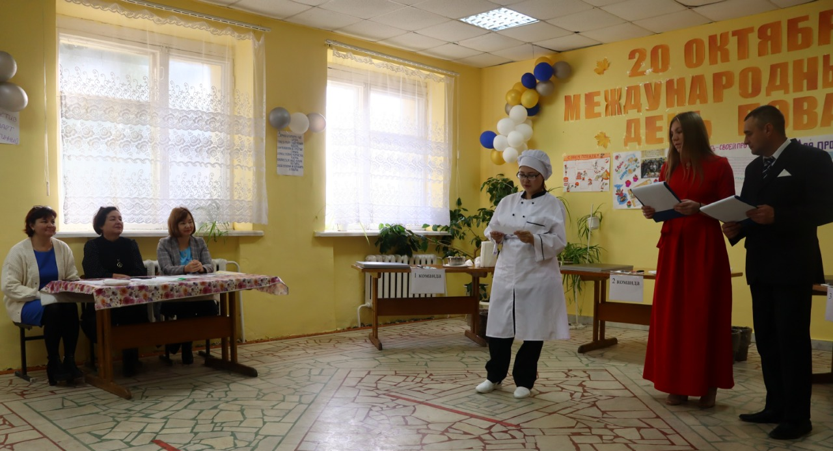

2 Ведущий:
Студент 2 группы 3 курса – Фазлетдинова Лиана
Но, несмотря на трудности, в профессии повара много романтики. Наверно,
каждом из нас живет эстет и гурман. Раззадорить аппетит может не только приятный аромат, но и оригинальное оформление блюд. Удовлетворить самую изысканную гастрономическую фантазию, доставить вкусовое наслаждение – дано повару. Самое привлекательное в искусстве кулинарии - это, наверное, то, что оно как никакое другое материально - его можно попробовать!
1 Ведущий:
Студент 9 группы 2 курса – Сабирьзянов Артур
Работа повара очень специфичная и далеко не каждому дано покорить эту профессию. Но тот, кто ее освоил, проявив целеустремленность, терпеливость, выносливость, становятся классными специалистами, которые всегда востребованы и тогда профессия становится престижной и высокооплачиваемой. А обоняние и тонкие вкусовые ощущения помогут повару достичь высот в своей карьере. Так же, хороший повар должен быть внимателен, аккуратен, организован, должен иметь хорошую память.
2 Ведущий:
Большое спасибо за интересную информацию!
1 Ведущий:
У нас в гостях присутствуют жюри:
Сахаутдинова Т.Р. – заведующий филиалом;
Давлетшина О.Р. – заведующий учебной частью;
Закирова А.Ф. – методист.
2 Ведущий:
Для проведения внеклассного мероприятия «Кулинарный поединок» приглашаем три команды. В каждой команде по 4 участника.
1 команда:
Валиева Айсылу – студент 4 курса;
Гарипова Регина – студент 3 курса;
Козлов Фидан – студент 2 курса;
ЯглямуноваГульназ – студент 1 курса.

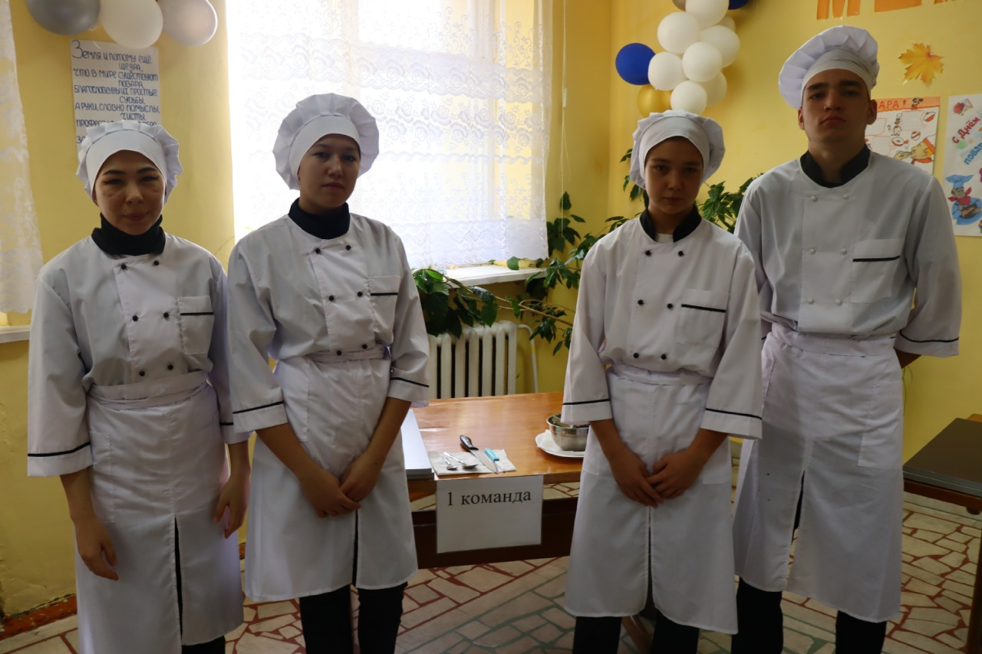

1 Ведущий:
2 команда:
Абдрахимов Ильдар – студент 4 курса;
Валиева Аделина – студент 1 курса;
Сабирьзянов Артур – студент 2 курса;
Фазлетдинова Лиана – студент 3 курса

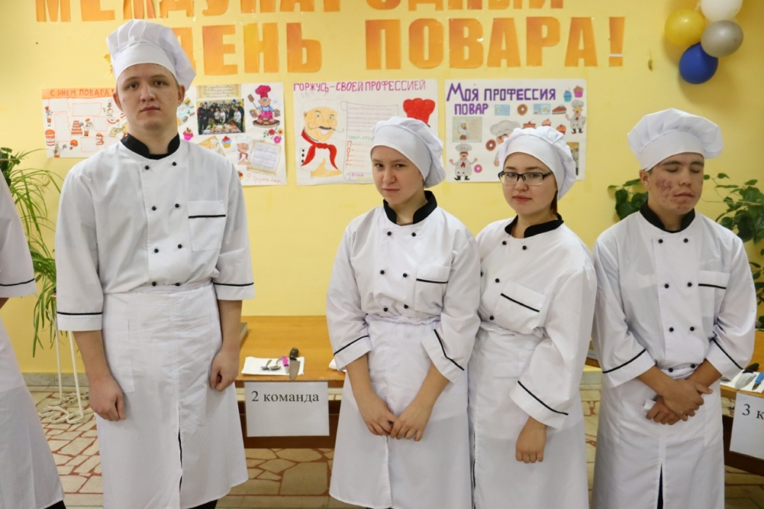

2 Ведущий:
3 команда:
Фатихова Алина – студент 3 курса;
Рахимов Дамир – студент 1 курса;
ХатамоваВелина – студент 4 курса;
Халилова Лейсан – студент 2 курса.
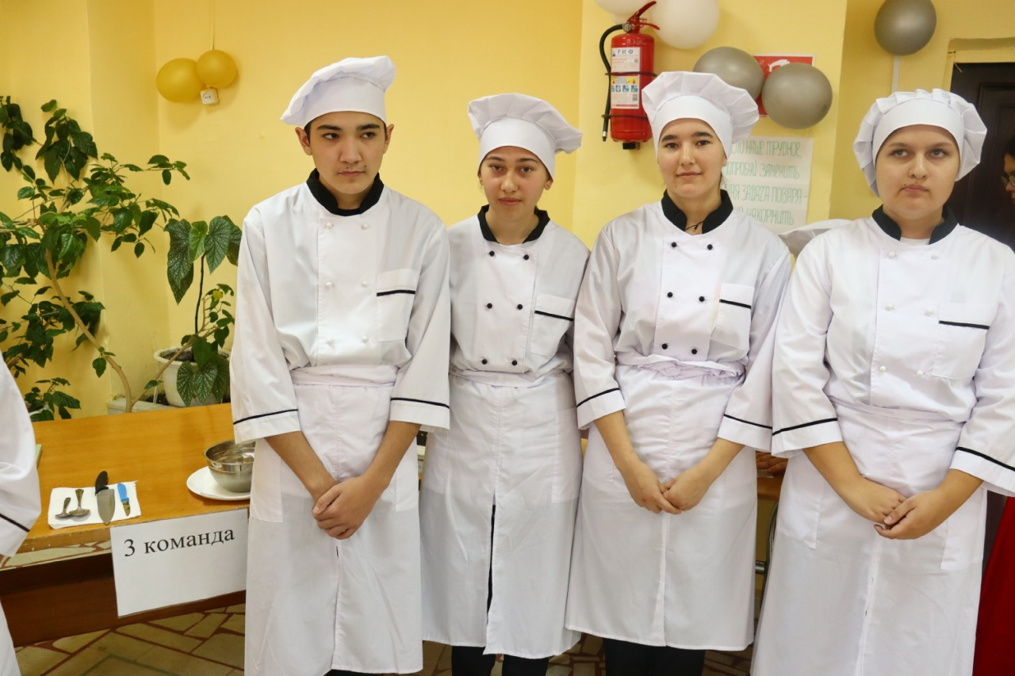

1 Ведущий:
Участники продемонстрирует не только знания кулинарии, но и свои интеллектуальные способности, и уважение к соперникам, стойкость, волю к победе, находчивость. И сегодня победа будет на стороне самых лучших.
2 Ведущий:
Конкурс 1. Продолжить пословицу или поговорку
Этот конкурс является интеллектуальной разминкой для знатоков пословиц и поговорок. От каждой команды приглашаются по 1 участнику к игровому столу. На столе разложены карточки с пословицами и поговорками на тему «Пища» (на каждой карточке половина пословицы или поговорки). Задача участников – как можно быстрее и больше собрать пословиц и поговорок.
Хороша кашка – да мала чашка
Щи да каша – пища наша
Гречневая каша – матушка наша, а хлебец ржаной – отец наш родной
Гречневая каша сама себя хвалит: я – де с маслом хороша
Если хорошие щи, так другой пищи не ищи
На чужой каравай – рот не разевай
Не вырастишь овощей – не сваришь и щей
И обед не в обед, коли к обеду хлеба нет
Хлеб да вода – здоровая еда
Хлеб на стол – и стоп престол, а хлеба ни куска – и стол доска
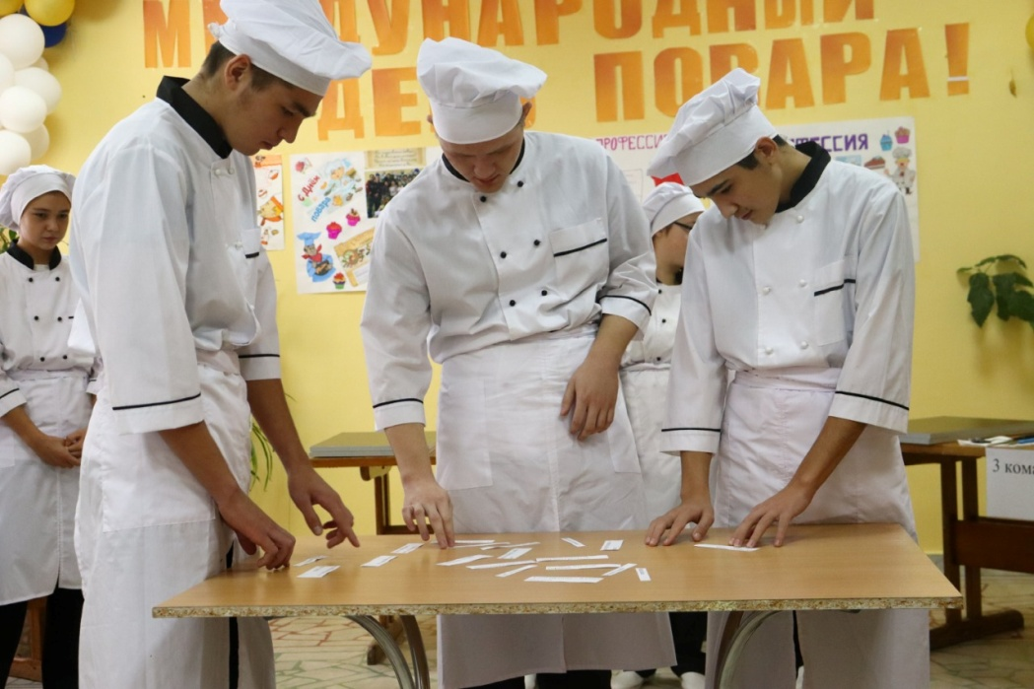
1 Ведущий:
Конкурс 2. Блиц
Если команды не могут ответить на вопрос, она говорит «Дальше», и ведущий зачитывает следующий вопрос.
За каждый правильный ответ команда получает 1 балл.
Вопросы для команды 1
1. Картофель, батат, топинамбур (Клубнеплод)
2. Мини-бублик? (Баранка)
3. Зеркальная рыба? (Карп)
4. Пасхальный кекс (Кулич)
5. Продукт из кобыльего молока? (Кумыс)
6. Сырье для манки (Пшеница)
7. Набор столовой или чайной посуды? (Сервиз)
8. Маленькая колбаска, употребляемая в варёном виде? (Сосиска, сарделька)
9. «Одежда» варёной картошки? (Мундир)
10. Напиток из варёных фруктов? (Компот)
2Ведущий:
Вопросы для команды 2
1. Повар на корабле? (Кок)
2. Дневная трапеза? (Обед)
3. Плод и птица с одинаковым названием (Киви)
4. С нее начинается обед (закуска)
5. Самый ранний овощ, корнеплод? (Редис)
6. Красный жгучий овощ? (Перец)
7. Сырье для шоколада (Какао-бобы)
8. Приготовление, какого изделия никогда не удаётся с первой попытки? (Блин)
9. Перечень блюд с указанием выхода и цены (Меню)
10. Сахар в кусках? (Рафинад)
1 Ведущий:
Вопросы для команды 3
1. Дерево-медонос? (Липа)
2. Что подают в конце обеда? (Десерт)
3. Суп из капусты? (Щи)
4. Сладкий картофель? (Батат)
5. Запёкшаяся поверхность буханки хлеба? (Корка)
6. Торт императора? («Наполеон»)
7. Общее название свеклы, моркови, репы? (Корнеплод)
8. Жаровня для шашлыка? (Мангал)
9. Микроэлемент, который добавляют в поваренную соль? (Йод)
10. Что называли на Руси символом Солнца? (Блин)
2 Ведущий:

Конкурс 3. Шуточный
За каждый правильный ответ команды получают 1 балл.
Вопросы для команды 1
Вопрос 1. Какое блюдо самое глазастое? Ответ: глазунья.
Вопрос 2. Какой напиток предпочитал писатель Н.В.Гоголь?
Ответ: гоголь-моголь.
1 Ведущий:
Вопросы для команды 2
Вопрос 1. Иногда его собирают в лесу, а иногда для него припасают молоко, сметану, яичные желтки и сахарную пудру, готовят теста и жарят в масле. Что это? Ответ: хворост.
Вопрос 2. У них есть даже собственный профессор! Хотя они и кислые. Что это? Ответ: щи, («профессор кислых щей»).
2 Ведущий:
Вопросы для команды 3
Вопрос 1. В названии этого блюда присутствует слово «сыр». Но основной продукт этого блюда – творог. Угадайте название блюда. Ответ: сырники.
Вопрос 2. Какой продукт всё время мерзнет, и старается прикрыться?
Ответ: селедка («селедка под шубой»).
1 Ведущий:
Конкурс 4. Отгадай загадку
(за каждый правильный ответ 1 балл)
Загадки для команды 1
Отдельно я не так вкусна, но в пище каждому нужна (соль)
Не книжка, а с листочками? (капуста).
2 Ведущий:
Загадки для команды 2
Посреди двора – золотая голова (подсолнух)
Всех кормлю с охотою, а сама – безротая (ложка).
1 Ведущий:
Загадки для команды 3
Сладкий камень в воде тает (сахар)
И уха он, и бульон, щи, рассольник – тоже он … (суп)

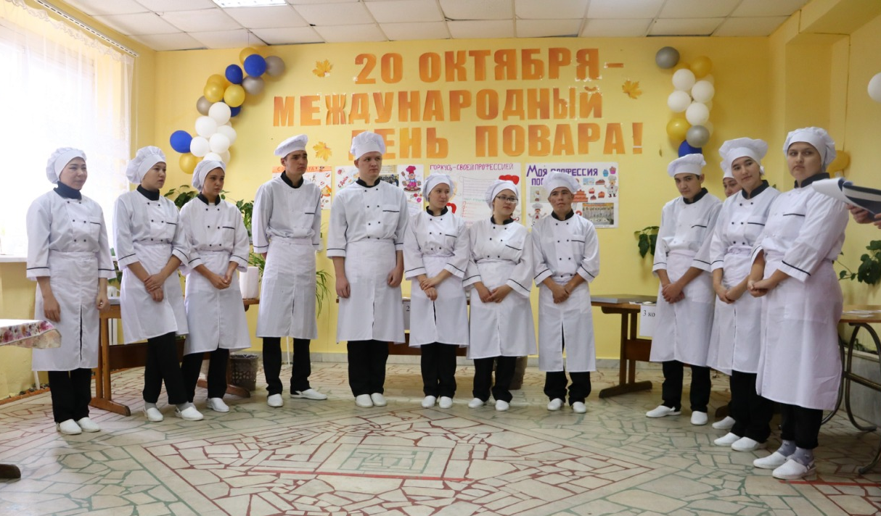
2 Ведущий:
Конкурс 5 Профессиональный
Задание участникам - приготовить разновидность салата Винегрет:
1 команда – Винегрет с грибами;
2 команда – Винегрет с с сельдью;
3 команда – Винегрет с мясом;
Время на выполнение задания -15 минут.
Технологические карты (приложение № 2, 3,5).

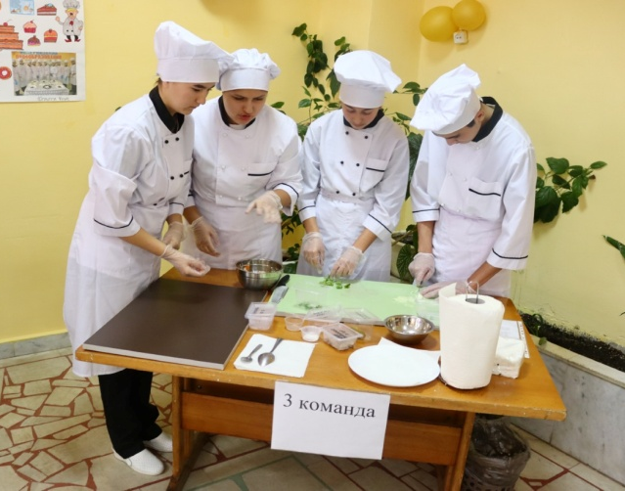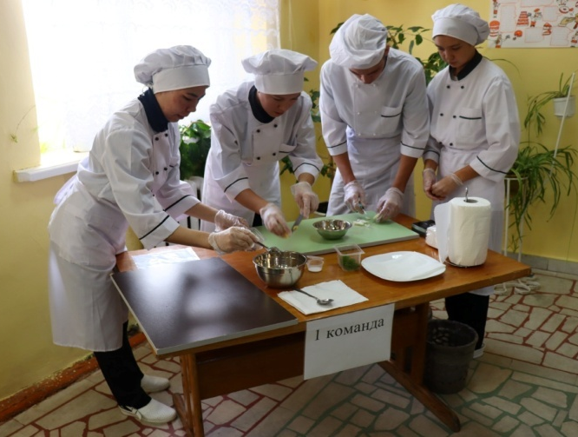

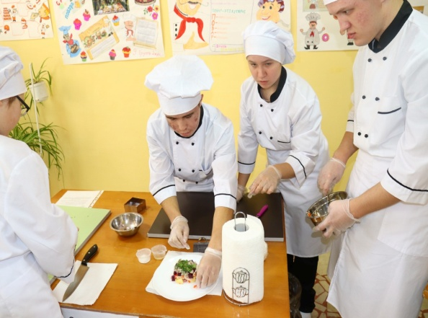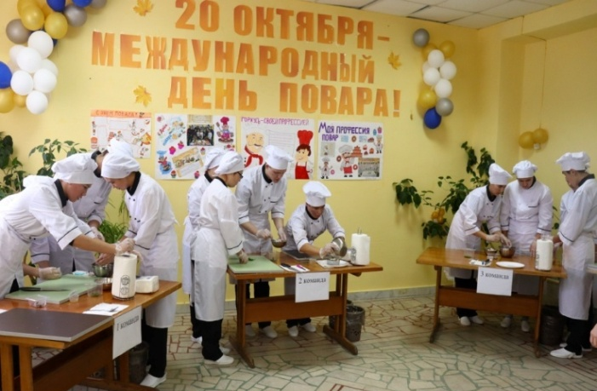

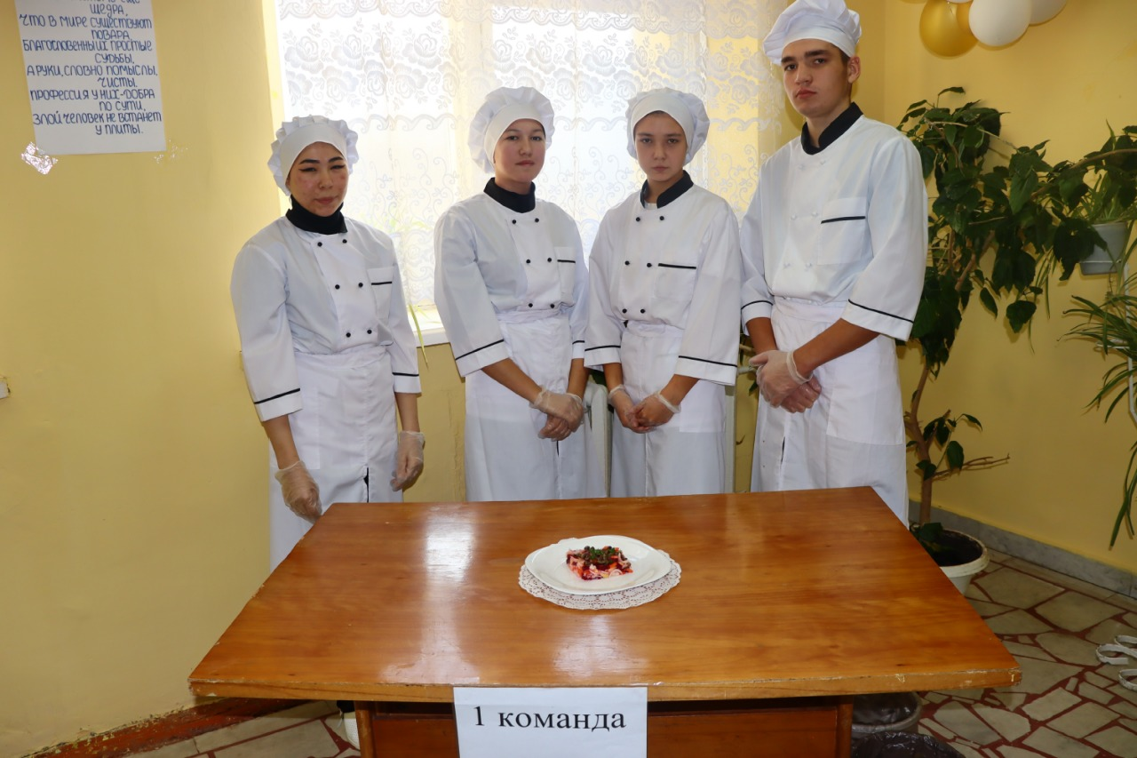

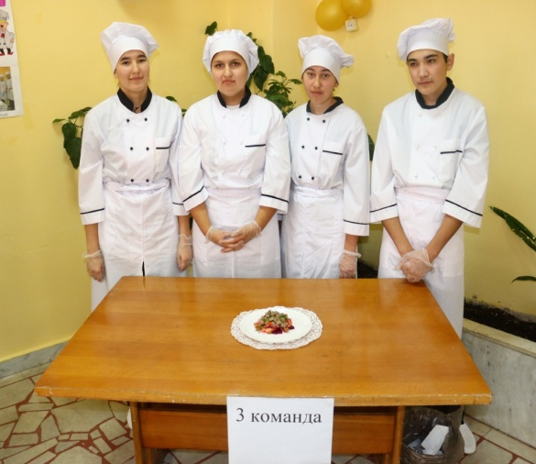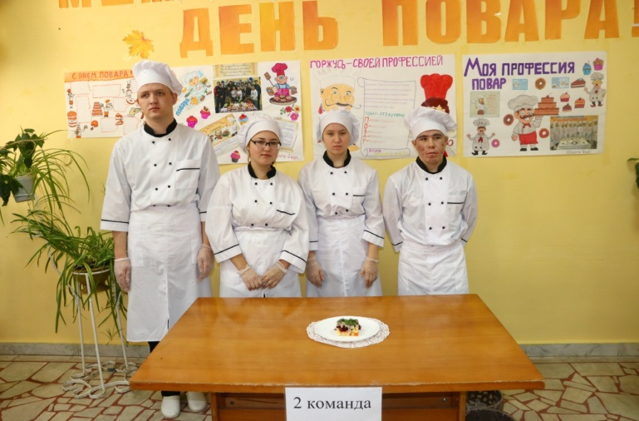

1 Ведущий:
А пока участники выполняют задание – мы проведем викторину со зрителями.
1. Фрукт, которым отравили сказочную царевну? (Яблоко)
2. Овощ, имеющий два названия. (Томат, помидор)
3. Пища, спустившаяся с небес. (Манная)
2 Ведущий:
4. И фрукты, и брюки. (Бананы)
5. Молочная яичница. (Омлет)
6. Овощ-букет. (Цветная капуста)
1 Ведущий:
7. Какой овощ называют синеньким? (Баклажан)
8. Библия повара - это (Сборник рецептур)
9. Этот фрукт на вкус хорош и на лампу он похож (груша)
2 Ведущий:
10. Лакомство, отведав которое окажешься в раю? (баунти)
11.Какая рыба любит быть одетой? (сельдь под шубой)
12. Они подразделяются на диетические и столовые (яйца)
1 Ведущий:
13. Какая нота и продукт называется одинаково? (соль)
14. Дипломат и способ приготовления селедки (Посол)
15. Первое горячее блюдо на обеденном столе. (Суп)
2 Ведущий:
16. Как называется вяленый виноград (изюм)
17. Назовите фирменное блюдо сороки - белобоки (каша).
1 Ведущий:
Вот и подошел к завершению конкурс Профессиональный. Мы просим жюри оценить работу команд. (Жюри оценивает команды, комментирует оценки).
2 Ведущий:
Пришло время подвести итоги «Кулинарного поединка».
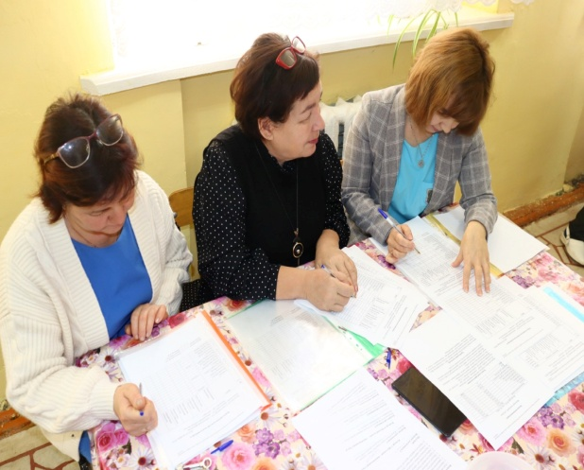

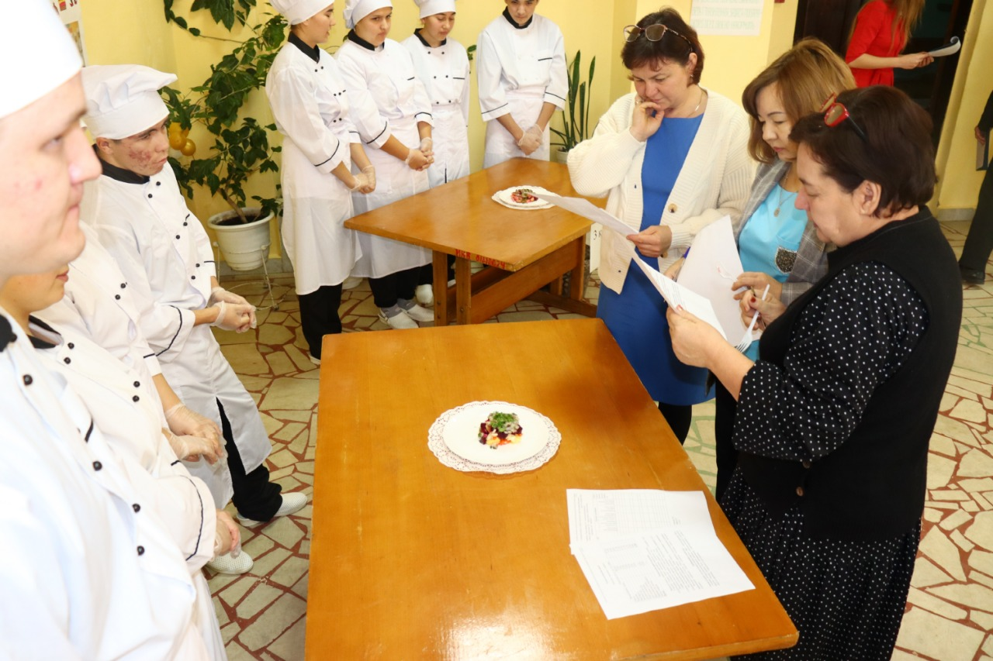
Слово для подведения итогов и награждения предоставляется заведующей филиалом Сахаутдиновой Тансылу Рамазановне (приложение № 7, 8, 9, 10).

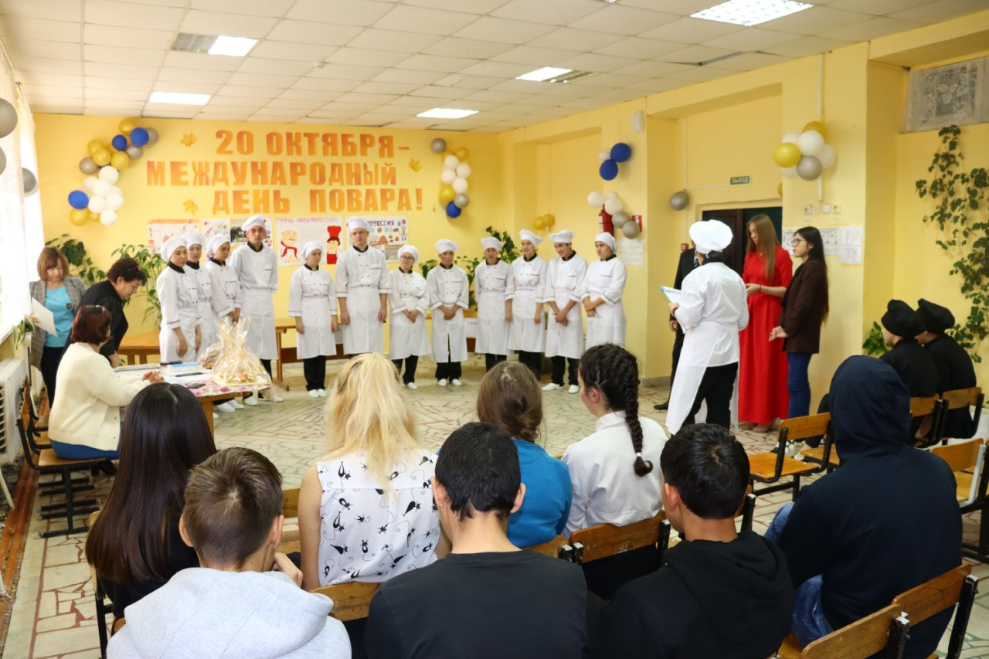

1 место занимает Команда 1 (Валиева Айсылу, Гарипова Регина, Козлов Фидан, ЯглямуноваГульназ);

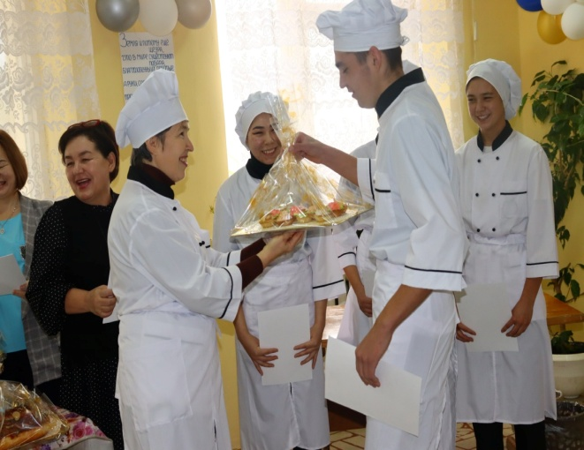

2 место занимает Команда 2 (Абдрахимов Ильдар, Валиева Аделина, Сабирьзянов Артур, Фазлетдинова Лиана);
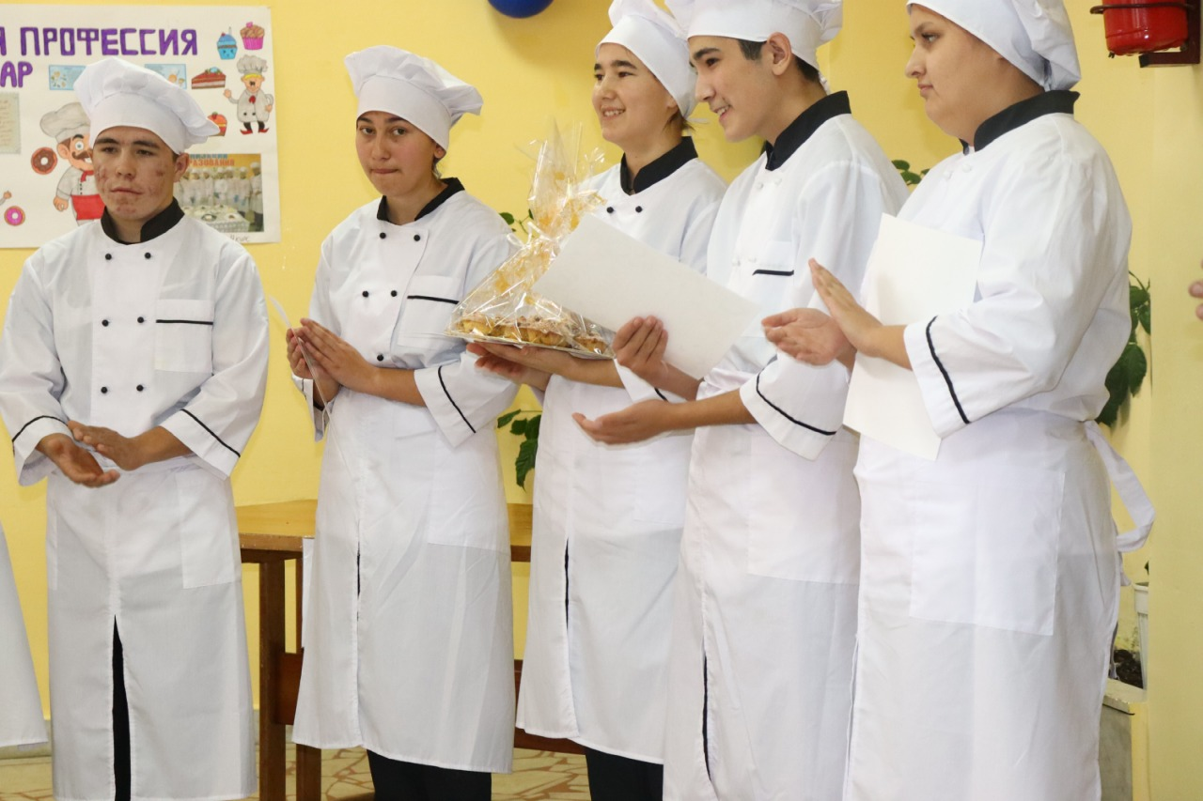

3 место занимает Команда 3 (Фатихова Алина, Рахимов Дамир, ХатамоваВелина, Халилова Лейсан)

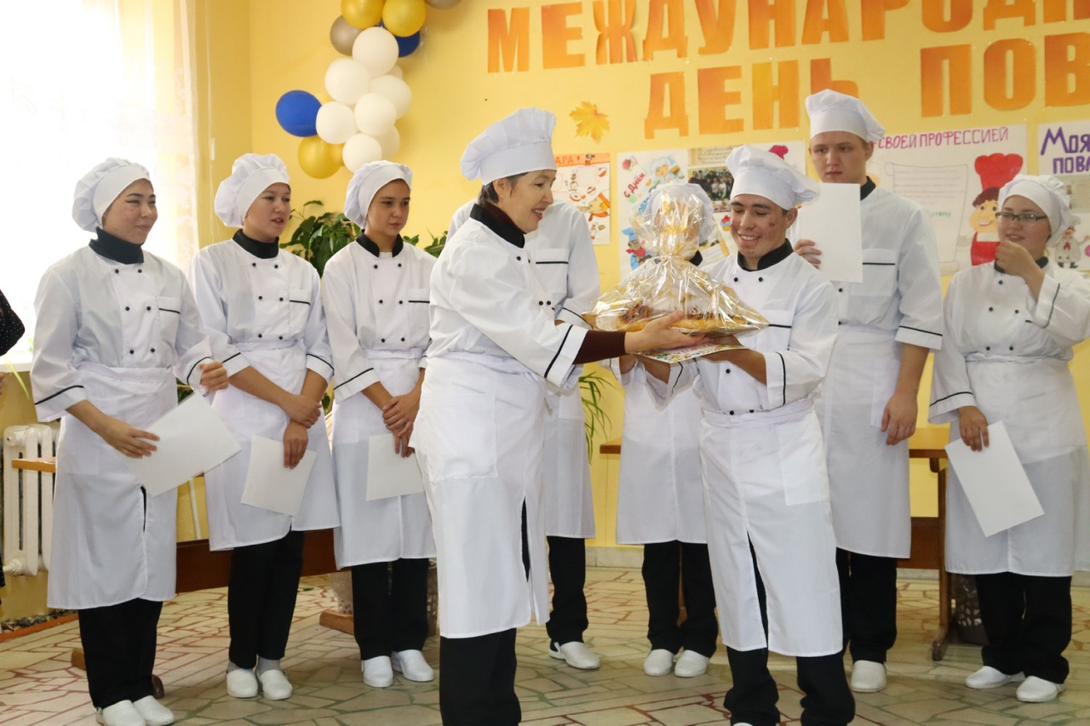

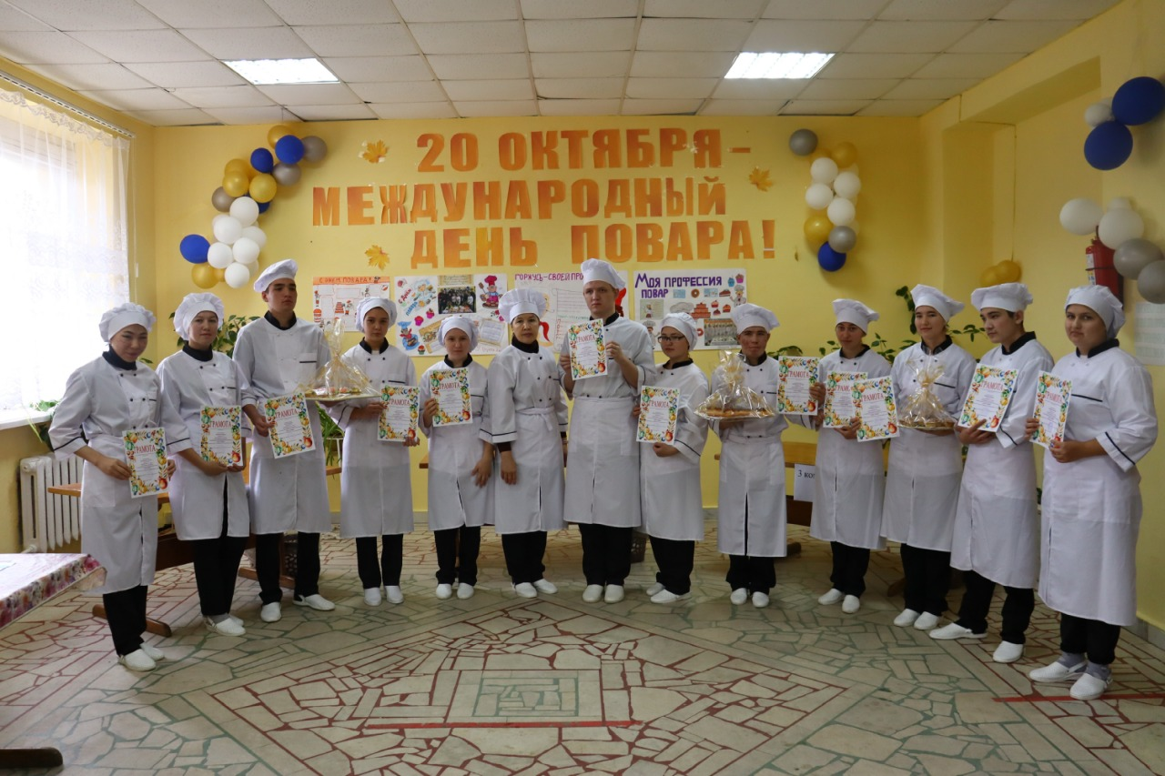

Заключительные слова преподавателя Валиевой З.И.:
Хочется поблагодарить всех, кто пришел к нам, всех кто принимал участие, всех
зрителей и тех, кто помог провести ее.
День повара – это прекрасная возможность для кулинаров всего мира не только
продемонстрировать новейшие разработки в области кулинарии, технику владения кухонной утварью, собственные навыки и общий профессионализм, но и показать всему миру, что кулинария –это не просто вкусная еда, а целое искусство, наполненное душой повара, в котором он играет роль настоящего дирижера. Его талант способен создавать невиданные ранее симфонии вкусов и россыпь ароматов, воспитывать истинных гурманов и дарить массу удовольствия.
Самое отрядное хочется верить, что в любой обстановке студенты всё – таки
с помнят о том, что хотели донести до их сознания преподаватели, мастера, и мы думаем, они применят свои знания на практике, в жизни.
Считаем, что результаты проведённой работы оказались положительными: никто из студентов не остался равнодушным, а это то, к чему мы стремимся.

Список литературы

1. Андреева Г.М. « Социальная психология». М.: Педагогика. 1997. 215 с.
2. Берн. «Игры, в которые играет люди ». М.: Лист-Нью; Центр общечеловеческих ценностей, 1997. 336 с.
3. Гедзь Е., Середенко Н. «Профилактика девиантного поведения подростков» « Школьный психолог» №29, 2004- книга в газете.
4. Горячева Н. «Экология души» «Школьный психолог» № 23,2003 с 8-9.
5. Егорычева И.Д. «Мы с тобой одной крови». Теория и практика организации внеучебной деятельности подростков. Методическое пособие для учителей воспитателей школьных психологов. М.:АПиПРО. 2003, 185с.
6.Под редакцией Дубровиной И.В. «Руководство практического психолога» М.Асабет А. 1995.
7. Зинкевич-Евстигнеева Т., Кудзилов Д. «Карта сказочной страны» №45, 2003, с 8-9.
8. Игры - обучение, тренинг, досуг…\ под ред. В.В. Петрусинского.М.: 1995 . 96с.

Приложение 1 Внеклассное мероприятия посвященное Международному празднику «День повара» Кулинарный поединок

Технологическая карта

Винегрет овощной

Рецептура № 60, стр. 33, 2008г.
Наименование сырья | Брутто, г | Нетто, г
Картофель | 0.289 | 0.210
Свекла | 0.191 | 0.150
Морковь | 0.126 | 0.100
Соленые огурцы | 0.188 | 0.150
или капуста квашеная | 0.214 | 0.150
Лук зеленый | 0.188 | 0.150
или лук репчатый | 0.179 | 0.150
Заправка для салатов | 0.100 | 0.100
Выход | ---- | 1000
Выход 1 порции | ---- | 0.150

Технология приготовления:
Вареную свеклу, морковь, картофель нарезают ломтиками.
Соленые огурцы режут ломтиками, репчатый лук – кольцами или полукольцами, зеленый лук – сегментами длиной 1–1,5 см.
Квашеную капусту отжимают от рассола и измельчают.
Все подготовленные овощи, кроме свеклы, перемешивают, заправляют салатной заправкой или соусом майонез, добавляют свеклу.
Кладут винегрет в салатник, украшают карбованной морковью, свеклой, огурцами, листьями салата, посыпают зеленью.
В винегрет можно положить свежие или маринованные помидоры. Можно добавить в винегрет зеленый горошек (от 50 до 100 г) за счет уменьшения количества квашеной капусты или соленых огурцов. Винегрет можно приготовить с мясом, рыбой, грибами, сельдью, разделанной на чистое филе, кальмарами и другими продуктами.

Требования к качеству:
Овощи должны соответствовать форме нарезки. Цвет – светло-красный. Вкус – острый, соответствующий вареным овощам, соленым огурцам и квашеной капусте. Овощи должны быть проваренными, некрошащимися, огурцы и капуста квашеная – твердыми и хрустящими.

Приложение 2Внеклассное мероприятия посвященное Международному празднику «День повара» Кулинарный поединок

Технологическая карта

Винегрет овощной с сельдью

Рецептура № 61, стр. 34, 2008г.
Наименование сырья | Брутто, г | Нетто, г
Свекла | 0.038 | 0.030
Морковь | 0.025 | 0.030
Картофель | 0.058 | 0.042
Зеленый лук | 0.038 | 0. 030
или репчатый лук | 0.036 | 0. 030
Капуста квашеная | 0.043 | 0. 030
или соленые огурцы | 0.038 | 0. 030
Масса винегрета овощного | ---- | 0.150
Заправка для салатов | 0.020 | 0.020
Сельдь | 0.050 | 0.050
Выход | ---- | 0.200

Технология приготовления:
Вареную свеклу, морковь, картофель нарезают ломтиками.
Соленые огурцы режут ломтиками, репчатый лук – кольцами или полукольцами, зеленый лук – сегментами длиной 1–1,5 см.
Квашеную капусту отжимают от рассола и измельчают.
Все подготовленные овощи, кроме свеклы, перемешивают, заправляют салатной заправкой, добавляют свеклу.
Винегрет кладут в посуду, сверху кладут разделанную на филе сельдь, нарезанную наискось тонкими кусочками, украшают карбованной морковью, свеклой, огурцами, листьями салата, посыпают зеленью.

Требования к качеству:

Овощи должны соответствовать форме нарезки. Цвет – светло-красный. Вкус – острый, соответствующий вареным овощам, соленым огурцам и квашеной капусте. Овощи должны быть проваренными, некрошащимися, огурцы и капуста квашеная – твердыми и хрустящими.

Приложение 3Внеклассное мероприятия посвященное Международному празднику «День повара» Кулинарный поединок

Технологическая карта

Винегрет овощной с грибами

Рецептура № 62, стр. 34, 2008г.
Наименование сырья | Брутто, г | Нетто, г
Свекла | 0.038 | 0.030
Морковь | 0.025 | 0.030
Картофель | 0.058 | 0.042
Зеленый лук | 0.038 | 0. 030
или репчатый лук | 0.036 | 0. 030
Капуста квашеная | 0.043 | 0. 030
или соленые огурцы | 0.038 | 0. 030
Масса винегрета овощного | ---- | 0.150
Заправка для салатов | 0.020 | 0.020
Опята отварные | 0.050 | 0.050
Выход | ---- | 0.200

Технология приготовления:
Вареную свеклу, морковь, картофель нарезают ломтиками.
Соленые огурцы режут ломтиками, репчатый лук – кольцами или полукольцами, зеленый лук – сегментами длиной 1–1,5 см.
Квашеную капусту отжимают от рассола и измельчают.
Грибы отделяют от рассола, промывают. Крупные грибы нарезают на 2-4 части, а маленькие используют целиком.
Все подготовленные овощи, кроме свеклы, перемешивают, заправляют салатной заправкой, добавляют свеклу.
Винегрет кладут в посуду, сверху украшают подготовленными грибами, карбованной морковью, свеклой, огурцами, листьями салата, посыпают зеленью.

Требования к качеству:

Овощи должны соответствовать форме нарезки. Цвет – светло-красный. Вкус – острый, соответствующий вареным овощам, соленым огурцам и квашеной капусте. Овощи должны быть проваренными, некрошащимися, огурцы и капуста квашеная – твердыми и хрустящими.

Приложение 4Внеклассное мероприятия посвященное Международному празднику «День повара» Кулинарный поединок

Технологическая карта

Винегрет овощной с кальмарами

Рецептура № 64, стр. 35, 2008г.
Наименование сырья | Брутто, г | Нетто, г
Свекла | 0.038 | 0.030
Морковь | 0.025 | 0.030
Картофель | 0.058 | 0.042
Зеленый лук | 0.038 | 0. 030
или репчатый лук | 0.036 | 0. 030
Капуста квашеная | 0.043 | 0. 030
или соленые огурцы | 0.038 | 0. 030
Масса винегрета овощного | ---- | 0.150
Заправка для салатов | 0.020 | 0.020
Кальмары вареные | 0.050 | 0.050
Выход | ---- | 0.200

Технология приготовления:
Вареную свеклу, морковь, картофель нарезают ломтиками.
Соленые огурцы режут ломтиками, репчатый лук – кольцами или полукольцами, зеленый лук – сегментами длиной 1–1,5 см.
Квашеную капусту отжимают от рассола и измельчают.
Кальмары отварные нарезают соломкой.
Все подготовленные овощи, кроме свеклы, перемешивают, заправляют салатной заправкой, добавляют свеклу.
Винегрет кладут в посуду, сверху украшают нарезанными соломкой кальмарами, карбованной морковью, свеклой, огурцами, листьями салата, посыпают зеленью.

Требования к качеству:

Овощи должны соответствовать форме нарезки. Цвет – светло-красный. Вкус – острый, соответствующий вареным овощам, соленым огурцам и квашеной капусте. Овощи должны быть проваренными, некрошащимися, огурцы и капуста квашеная – твердыми и хрустящими.

Приложение 5Внеклассное мероприятия посвященное Международному празднику «День повара» Кулинарный поединок

Технологическая карта

Винегрет овощной с мясом

Рецептура № 66, стр. 36, 2008г.
Наименование сырья | Брутто, г | Нетто, г
Свекла | 0.038 | 0.030
Морковь | 0.025 | 0.030
Картофель | 0.058 | 0.042
Зеленый лук | 0.038 | 0. 030
или репчатый лук | 0.036 | 0. 030
Капуста квашеная | 0.043 | 0. 030
или соленые огурцы | 0.038 | 0. 030
Масса винегрета овощного | ---- | 0.150
Заправка для салатов | 0.020 | 0.020
Говядина отварная | 0.050 | 0.050
Выход | ---- | 0.200

Технология приготовления:
Вареную свеклу, морковь, картофель нарезают ломтиками.
Соленые огурцы режут ломтиками, репчатый лук – кольцами или полукольцами, зеленый лук – сегментами длиной 1–1,5 см.
Квашеную капусту отжимают от рассола и измельчают.
Мясо отваривают, нарезают ломтиками.
Все подготовленные овощи, кроме свеклы, перемешивают, заправляют салатной заправкой, добавляют свеклу.
Винегрет кладут в посуду, сверху украшают нарезанным мясом, морковью, луком, посыпают зеленью.

Требования к качеству:

Овощи должны соответствовать форме нарезки. Цвет – светло-красный. Вкус – острый, соответствующий вареным овощам, соленым огурцам и квашеной капусте. Овощи должны быть проваренными, некрошащимися, огурцы и капуста квашеная – твердыми и хрустящими.

Приложение 6Внеклассное мероприятия посвященное Международному празднику «День повара» Кулинарный поединок

Технологическая карта

Заправка для салатов

Рецептура № 407, стр. 292, 2008г.
Наименование сырья | Брутто, г | Нетто, г | Брутто, г | Нетто, г
Масло растительное | 0.350 | 0.350 | 0.116 | 0.116
Уксус 3%-ный | 0.650 | 0.650 | 0.216 | 0.216
Сахар-песок | 0.045 | 0.045 | 0.015 | 0.015
Перец черный молотый | 0.002 | 0.002 | 0.0006 | 0.0006
Соль поваренная | 0.020 | 0.020 | 0.006 | 0.006
Выход | ---- | 1000 | ---- | 0.334

Технология приготовления:
Уксус соединяют с сахаром, солью и молотым перцем, все хорошо перемешивают и вводят растительное масло. Заправку хранят в удобной для пользования посуде. Чтобы заправка была однородной, перед поливкой блюд ее тщательно взбалтывают. Заправку используют для поливки салатов из свежих овощей, винегретов, овощных гарниров.

Требования к качеству:
Салатные заправки хранят 1-2 сут при температуре 10-15°С в неокисляющейся посуде (эмалированной или из керамики), заправки – в бутылках.

Приложение 7 Внеклассное мероприятия посвященное Международному празднику «День повара» Кулинарный поединок

Сводная ведомость оценки
Дата 20 октября 2022г.

Председатель: Сахаутдинова Т.Р. – заведующий филиалом;
Члены жюри:Давлетшина О.Р. - заведующий учебной частью;
Закирова А.Ф. – методист.

№ п/п | ФИО | Конкурс 1  Продолжить пословицу или поговорку (5баллов) | Конкурс 2  Блиц (10 баллов ) | Конкурс 3  Шуточный (2балла) | Конкурс 4  Отгадай загадку (2 балла) | Общее количество баллов 30
 | Команда 1
1. | Валиева Айсылу
2. | Гарипова Регина
3. | Козлов Фидан
4. | ЯглямуноваГульназ
 | Команда 2
1. | Абдрахимов Ильдар
2. | Валиева Аделина
3. | Сабирьзянов Артур
4. | Фазлетдинова Лиана
 | Команда 3
1. | Фатихова Алина
2. | Рахимов Дамир
3. | ХатамоваВелина
4. | Халилова Лейсан

Председатель: _________ /Сахаутдинова Т.Р./
Члены жюри: _________ /Давлетшина О.Р./
_________ /Закирова А.Ф./

Приложение 8 Внеклассное мероприятия посвященное Международному празднику «День повара» Кулинарный поединок
Сводная ведомость оценки технологии приготовления Винегрета
Дата 20 октября 2022г.
Председатель: Сахаутдинова Т.Р. – заведующий филиалом;
Члены жюри:Давлетшина О.Р. - заведующий учебной частью;
Закирова А.Ф. – методист

№ п/п | ФИО | Критерии оценивания |  |  |  |  | Итого кол-во баллов  (кол-во баллов 25)
№ п/п | ФИО | Внешний вид (5баллов) | Состояние рабочего места (5баллов) | Соблюдение технологического процесса (5баллов) | Правильность нарезки (5баллов) | вкусовые качества блюда (5баллов) | Итого кол-во баллов  (кол-во баллов 25)
 | Команда 1
1. | Валиева Айсылу
2. | Гарипова Регина
3. | Козлов Фидан
4. | ЯглямуноваГульназ
 | Команда 2
1. | Абдрахимов Ильдар
2. | Валиева Аделина
3. | Сабирьзянов Артур
4. | Фазлетдинова Лиана
 | Команда 3
1. | Фатихова Алина
2. | Рахимов Дамир
3. | ХатамоваВелина
4. | Халилова Лейсан

Председатель: _________ /Сахаутдинова Т.Р./
Члены жюри: _________ /Давлетшина О.Р./
_________ /Закирова А.Ф./

Приложение 9 Внеклассное мероприятия посвященное Международному празднику «День повара» Кулинарный поединок

Карта оценки качества салата-винегрета

Дата 20 октября 2022г.
Председатель: Сахаутдинова Т.Р. – заведующий филиалом;
Члены жюри:Давлетшина О.Р. - заведующий учебной частью;
Закирова А.Ф. – методист

№ п/п | ФИО | Наименование винегрета | Цвет(5баллов) | Оригинальность и фантазия (15баллов) | Мастерство исполнения (5баллов) | Оформление, подача (20баллов) | Общий балл (45баллов)
 | Команда 1 | с грибами
1. | Валиева Айсылу
2. | Гарипова Регина
3. | Козлов Фидан
4. | ЯглямуноваГульназ
 | Команда 2 | с сельдью
1. | Абдрахимов Ильдар
2. | Валиева Аделина
3. | Сабирьзянов Артур
4. | Фазлетдинова Лиана
 | Команда 3 | с мясом
1. | Фатихова Алина
2. | Рахимов Дамир
3. | ХатамоваВелина
4. | Халилова Лейсан

Председатель: _________ /Сахаутдинова Т.Р./
Члены жюри: _________ /Давлетшина О.Р./
_________ /Закирова А.Ф./

Приложение 10 Внеклассное мероприятия посвященное Международному празднику «День повара» Кулинарный поединок

Итоговая ведомость оценок
Дата 20 октября 2022г.

Председатель: Сахаутдинова Т.Р. – заведующий филиалом;
Члены жюри:Давлетшина О.Р. - заведующий учебной частью;
Закирова А.Ф. – методист

№ п/п | ФИО | Общая оценка стенгазета, конкурсы 1-4  (30 баллов) | Технология приготовления Салата-винегрет (25 баллов) | Качества салата-винегрет (45 баллов) | Итоговая оценка  (100 баллов) | Награждение (место, почетная грамота)
 | Команда 1
1. | Валиева Айсылу
2. | Гарипова Регина
3. | Козлов Фидан
4. | ЯглямуноваГульназ
 | Команда 2
1. | Абдрахимов Ильдар
2. | Валиева Аделина
3. | Сабирьзянов Артур
4. | Фазлетдинова Лиана
 | Команда 3
1. | Фатихова Алина
2. | Рахимов Дамир
3. | ХатамоваВелина
4. | Халилова Лейсан

Председатель: _________ /Сахаутдинова Т.Р./
Члены жюри: _________ /Давлетшина О.Р./
_________ /Закирова А.Ф./

